九年级化学复习模拟考试学科网
化学试卷学科网
满分：80分 时间：80分钟学科网
学科网
可能用到的相对原子质量：H—1 C—12 O—16 N—14 Na-23 Cl-35.5学科网
一、选择题(每小题只有一个正确选项，2*18=36分)学科网
1．下面O₂和CO₂的自述中，属于物理性质的是（ ）学科网

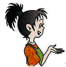
学科网
A B C D
CO₂
光合作用
中我作原料

O₂
我使潮湿
的钢铁锈蚀
干冰
我用作
人工降雨
O₂
我为可燃物助燃
学科网
学科网
学科网
学科网
学科网
学科网
2．下列叙述中，正确的是（）学科网
A．原子的质量主要集中在原子核上 学科网
B．构成物质的微粒只有分子和原子学科网
C．气体易被压缩，说明构成气体的分子在不断运动学科网
D．物质在不同条件下的三态变化主要是由于粒子的大小发生了变化学科网
3．从人类生存的环境考虑，未来理想的燃料是（）学科网
A．氢气 B．天然气 C．煤 D．石油学科网
4．下列各组物质中，前者属于单质、后者属于混合物的是（）学科网
A．氮气 蒸馏水 B．生铁 稀盐酸 学科网
C．氢气 水煤气 D．二氧化碳 天然气学科网
5．下列物质的名称、俗名与化学式完全对应的是（）学科网
A．氯化钠 食盐 NaCl₂ 学科网
B．碳酸氢钠 纯碱 NaHCO_{3学科网}
C．氢氧化钙 熟石灰 CaO 学科网
D．氢氧化钠 火碱 NaOH学科网
6．下列实验基本操作正确的是：（ ）学科网
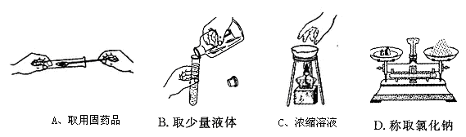学科网
7、有关酸、碱、盐、氧化物的说法正确的是 （ ）学科网
A．碱都能使酚酞试液变红色 B．碱和盐反应不会有气体生成学科网
C．盐和碱一定含有金属元素 D．碱和氧化物一定含有氧元素学科网
8．下列微粒符号中，对“2”含义的理解正确的是 （ ）学科网
A．2CO中的“2”表示2个碳原子和2个氧原子学科网
B．Mg^{2＋}中的“2”表示+2价的镁离子学科网
C．H₂S中的“2”表示一个硫化氢分子中含有两个硫原子 学科网
D．Fe₂ (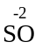₄)₃ 中硫酸根上方的“2”表示硫酸根的化合价为-2价学科网
9、过氧化钠（Na₂O₂）因能与二氧化碳反应生成氧气，故可作为呼吸面具中氧气的来源。潜水艇紧急情况时，也使用过氧化钠来供氧，有关反应的化学方程式为：学科网
2Na₂O₂ ＋ 2CO₂ = 2Na₂CO₃ + O₂ ；从该反应获取的以下信息中，正确的是 （ ） 学科网
①过氧化钠属于氧化物 ②该反应属于置换反应学科网
③反应前后氧元素的化合价发生变化 ④实验室可利用这一原理制取纯净的氧气学科网
A.① ③ B.② ④ C.② ③ ④ D.① ② ③ 学科网
10．下列物质在敞口容器中放置一段时间后，由于发生化学变化而质量减轻的是（ ）学科网
A．浓硫酸 B．石灰水 C．氢氧化钠溶液 D．浓盐酸 学科网
11．下列粒子在化学反应中容易得到电子的是 ( )学科网
A．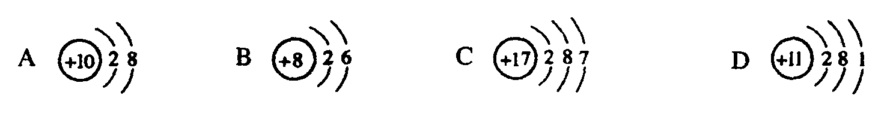 B． C．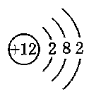 D．学科网
12．科学家通过宇宙探测仪发现金星大气层中含有物质X。X可以通过下列反应制取：CH₂(COOH)₂ X+2H₂O。则物质X的化学式为学科网
A．CO B．CO₂ C．C₃O₂ D．C₂O_{3学科网}
学科网
13.市场上有一种俗称“摇摇冰”的罐装饮料，在饮料罐的夹层中分别装入一种固体物质和水，饮用前摇动使它们混合，罐内饮料温度就会降低。这种固体物质可能是（ ）学科网
A、生石灰 B、烧碱 C、食盐 D、硝酸铵学科网
14．下面对芝麻酱说明书的判断正确的是（ ）学科网
学科网
芝麻酱
每100g含有:
蛋白质: 19.2g 脂肪: 52.7g 碳水化合物: 16.8g 维生素A: 17ug 铁: 50.3mg 硒: 4ug
(含钙：相当于300g豆腐；含铁：相当于800g鸡蛋)……(提醒：可引起部分婴儿过敏性皮炎)
A．不含微量元素学科网
B．不含糖类和油脂学科网
C．婴儿最好不食用学科网
D．钙铁含量低于豆腐和鸡蛋学科网
学科网
15.下列图像能正确反映所对应叙述关系的是 （ ）学科网
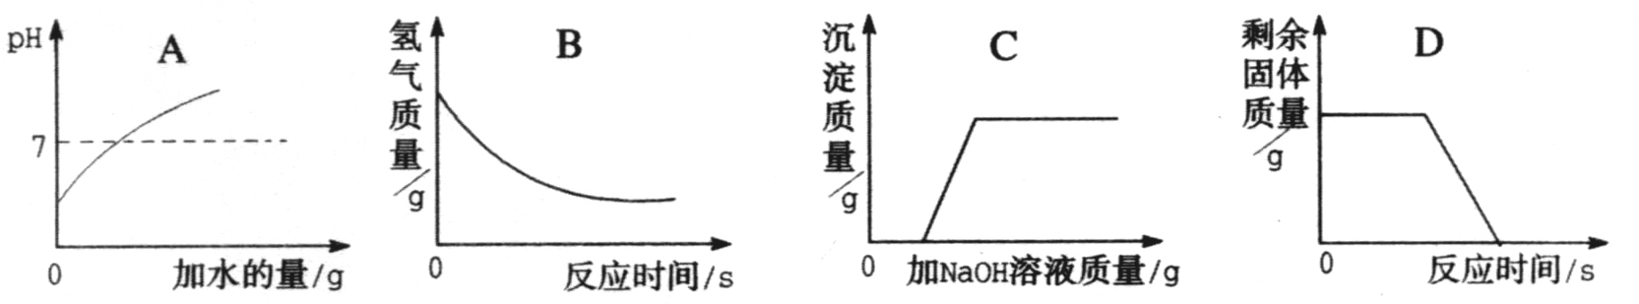
A．向pH=3的溶液中不断加水； B．一定量的稀硫酸与锌粒反应学科网
C．向H₂SO₄和CuSO₄混合液中滴加NaOH溶液 D．煅烧一定质量的石灰石学科网
16．向Na₂CO₃溶液里滴加盐酸，开始时无气泡产生，后来才有气泡产生；向盐酸里滴加Na₂CO₃溶液时，立即就有气泡产生。这说明（ ）学科网
A．盐酸与Na₂CO₃不反应学科网
B．产生的气泡是挥发出来的氯化氢气体学科网
C．盐酸过量时，主要反应是Na₂CO₃+HCl＝NaHCO₃+NaCl学科网
D．盐酸过量时，主要反应是Na₂CO₃+2HCl＝2NaCl＋H₂O＋CO₂↑学科网
17．下表是小明同学用多种方法鉴别物质的情况，其中完全正确的是学科网
 | 需要鉴别的物质 | 方法和所加试剂
 | 需要鉴别的物质 | 方法一 |  | 方法二
A | 稀盐酸和氢氧化钠溶液 | 用pH试纸检验 | 加入锌粒
B | 碳酸钠和氯化钠 | 加入足量水中 | 加入盐酸
C | 烧碱溶液和澄清石灰水 | 观察颜色 | 通入二氧化碳气体
D | 稀盐酸和稀硫酸 | 滴加氯化钡溶液 | 滴加紫色石蕊试剂
学科网
18．在一个密闭容器中放入X、Y、W、Q四种物质，它们的相对分子质量之比为：2：87：32：18在一定条件下发生化学反应，一段时间后，测得有关数据如下：学科网
物质 | X | Y | W | Q
反应前质量(g) | 7 | 2 | 22 | 3
反应后质量(g) | m | 2 | 6 | 21
下列判断正确的是：（）学科网
- 这一反应类型是分解反应； B、由表中的数据分析可知m=0;学科网
C． Y一定是该反应的催化剂； D．X与W的计量数之比是2：1；学科网
二．填空（每空1分，共计39分）学科网
学科网
19、正误判断:下列说法中正确的在括号内打“√”,错误的在括号内打“×”。学科网
[ ] A.物质本身没有好与坏之分,而人们对物质的应用却存在合理与不合理之分。学科网
[ ] B.对于化学变化,根据不同的需求,人们需要控制反应条件促进或抑制反应的发生。学科网
[ ]C.科学家创建元素符号、化学方程式等化学用语,是为了增加化学科学的神秘色彩。学科网
[ ] D.通常根据组成物质的元素种类对物质进行分类,而不是根据组成物质的分子种类学科网
学科网
20.从给定化合价的元素 中，选择适当的元素组成符合下列学科网
学科网
要求的物质各一种，将其化学式填入相应的空格中：学科网
⑴ 人体内含量最多的物质______________；学科网
⑵ 一种常见的强酸____________；学科网
⑶ 具有强烈腐蚀性，广泛用于肥皂、造纸工业的碱___________________；学科网
⑷ 一种常见的氮肥，且属于盐的是____________。学科网
21．五氯酚钠是一种水处理的杀菌灭藻剂，某五氯酚钠产品的说明书如下：学科网
学科网
五氯酚钠学科网
化学式：C₆Cl₅ONa学科网
物化性质：本品为白色或淡黄色针状结晶，熔点190℃。易溶于水、乙醇、甲醇、丙酮，微溶于四氯化碳和二硫化碳。水溶液呈碱性，加盐酸酸化至pH为6.8～6.6时，全部转化为五氯酚（C₆Cl₅OH）不溶物和食盐溶液，受日光照射时易分解，干燥时性质稳定，有特殊气味。 学科网
技术指标：……学科网
产品应用：……
学科网
学科网
学科网
学科网
学科网

请就你学过的化学知识回答下列问题：
（1）向五氯酚钠水溶液中滴加酚酞试液显———————————— 色；
（2）五氯酚钠中质量分数最大的元素是 ； 数值为 ；
（3）加酸酸化至pH为6.8～6.6时，发生反应的方程式
是： ；
该反应的基本类型是 。
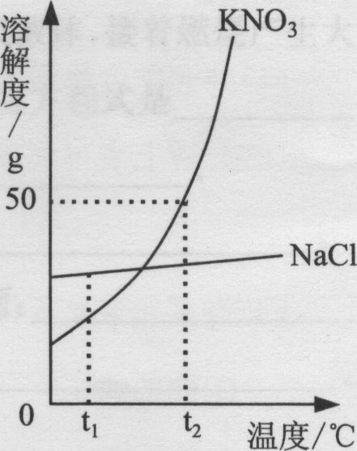
22右图为KNO3和NaCl两种物质的溶解度曲线。
(1)t₁℃时，两种物质溶解度的大小关系
为KNO₃______NaCl。
(2)t₂℃时，将20g KNO₃固体投入50g水中，
充分溶解后可得到 KNO₃ _________溶液(填“不饱和”
或“饱和”)。
(3)将很稀的不饱和食盐水变为饱和食盐水，可行的方法是：

①__________________；②_________________________。
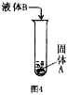
23、如图4所示，试管中盛有固体物质A，向试管中加入
一种液体物质B后，观察到有气泡产生。请你依据上述实
验现象，对A和B的组合至少做出三种猜想(要求三种组合
中的固体A分别属于不同类别的物质)：
猜想 | A | B
猜想1
猜想2
24、氟利昂是一种常见的制冷剂。氟利昂在紫外线的照射下能分解出氯原子破
坏臭氧层，其破坏臭氧的循环示意图如下：
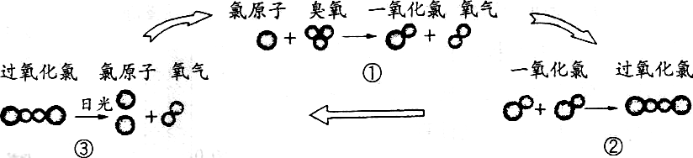
(1)请写出臭氧的化学式__ __；臭氧与氧气化学性质不同的原因是_ __；
(2)经过①②③的反应后，氯原子的个数_ ___(填“减少”或“增加”或“不变”)，反应①中的氯原子与反应③中的氯原子化学性质_ ___ (填“相同”或“不同”)；
(3)有科学家指出：“少量的氟利昂就能对臭氧层产生巨大的影响”，请你根据循环示意图说明理由_ 。
25、规范的实验操作是实验成功的前提，请回答：
（1）量取8mL稀硫酸，应选用______________mL的量筒。
（2）胶头滴管用过后应____________，再去吸取其他药品。
（3）实验室用烧瓶制取蒸馏水时，烧瓶的底部应垫放______________。
（4）玻璃管插入带孔橡皮塞，先把玻璃管的一段__________，然后稍稍用力转动插入
26、小明同学在实验操作考核中，要完成的题目是“二氧化碳的制取、收集和验满”。
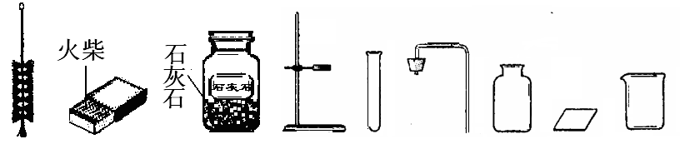

（1）上面是实验桌上摆放好的该实验所需的用品，小明同学发现其中缺少了一种实验仪器和一种药品，请你写出所缺仪器的名称 ；所缺药品是 ；
（2）写出制气反应的化学方程式： ；
（3）下图是小明实验时的主要步骤，这些步骤的正确顺序是（填字母标号，下同） ，其中操作有误的是 。
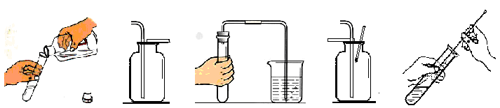

a．加入药品 b．收集气体 c．检查装置气密性 d．验满 e．清洗仪器、整理桌面

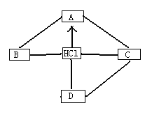
27、下面是盐酸与各类物质相互反应的转化关系图：其中B、C、D、为三种不同类别的物质， “→”表示可以向箭头所指方向一步转化，线段表示两种物质间可以发生反应；若D为黑色粉末，A、D中含有相同元素，且A、B的溶液反应产生红褐色沉淀（反应条件与其他物质均已略去）。
请回答下列问题：
（1）、写出A、C、的化学式：
A是_{—————-------—}，C是_{-------------------；}
(2)、D与C溶液反应的化学方程式：
：——————————————————————————;
(3)、由HCl转化为A的化学反应方程式：
———————————————————————————

三、计算题：（5分）
28、电解水时，常常要加入少量氢氧化钠使反应容易进行。现将加有氢氧化钠的水通电一段时间后，产生1g氢气，其中氢氧化钠的质量分数也由4.8%变为5%。计算：
（1）、生成氧气的质量。
（2）、电解后剩余水的质量。

参考答案
一、选择题(每小题只有一个正确选项，2*18=36分)
题号 | 1 | 2 | 3 | 4 | 5 | 6 | 7 | 8 | 9 | 10 | 11 | 12 | 13 | 14 | 15 | 16 | 17 | 18
答案 | B | A | A | C | D | A | D | D | A | B | D | C | D | C | C | D | A | D
二．填空（每空1分，共计39分）
19、A[√]；B[√]； C[ⅹ]；D[ⅹ]。
20、（1）H2O；（2）H2SO4；（3）NaOH；（4）NH4NO3。
21、（1）变红色；（2）Cl 61.2%；（3）C₆Cl₅ONa + HCl = C₆Cl₅OH ↓+ NaCl
(4)复分解反应
22、（1）NaCl>KNO3;(2)不饱和溶液；（3）①增加溶质；②蒸发溶剂。（改变温度不给分）
23、猜想1：A、铁粉；B、稀盐酸；猜想2：A石灰石；B、稀盐酸；（）
24、（1）O3;分子构成不同；（2）不变；相同；（3）整个反应过程中氯原子起到了催化剂的作用…
25、（1）10ml;（2）洗净；（3）石棉网；（4）用水湿润。
26、（1）镊子，稀盐酸；（2）CaCO3 + 2HCl = CaCl2 + CO2↑+ H2O (3) cabde
27、(1)FeCl3;AgNO3;(2)Fe + 2AgNO3 = Fe(NO3)2 + 2Ag;
(3)6HCl + Fe2O3 = 2FeCl3 + 3H2O;
三、计算题：（5分）
28、解:(1)设生成氧气的质量为X
2H2O = 2H2 + O2
- 32
1g x
4:32=1g:x
X=8g
(2)参加反应的水的质量=1g+8g=9g
设原溶液的质量为Y
则 y*4.8%=(y-9g)*5%
Y=225
剩余水的质量=(225g-9g)*(1-5%)=205.2g
答略。

